


Název školy: | Střední škola sociální PERSPEKTIVA a Vyšší odborná škola, s.r.o.
Adresa: | Mírová 218/6, Dubí III Pozorka
Název projektu | KLÍČE K POZNÁVÁNÍ
Registrační číslo projektu: | CZ.1.07/1.5.00/34.0928
Šablona: | II/2 Inovace a zkvalitnění výuky cizích jazyků na středních školách
Název a číslo materiálu: | VY_22_INOVACE_NJ3A_9
Vytvořeno: | 7. 8. 2013 (Po pilotáži)
Autor: | Mgr. Miroslav Stojčenko
Vyučovací předmět: | Německý jazyk
Ročník: | III.
Anotace: | Pracovní list sloužící k osvojení a prohloubení slovní zásoby vážící se k odbornému tématu „Bezdomovci“, kterou studenti mohou využít při praxi v zahraničí. Pro samostatnou práci studentů nebo pro použití s interaktivní tabulí.
Klíčová slova: | obdachlos  Randgruppe  Folge  Armut  Krankheit
Výsledky vzdělávání dle RVP: | - vyjadřuje se ústně i písemně, k tématům  osobního života a k tématům z oblasti  zaměření studijního oboru  - používá vhodně základní odbornou slovní  zásobu ze svého studijního oboru
Typ interakce: | Aktivita
Druh výukového zdroje: | Pracovní list
1. Wählen Sie die richtige tschechische Übersetzung der deutschen Wörter. / Vyberte správnou českou variantu německých slov.

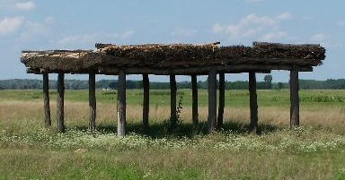
Wählen Sie!

s Obdach

Wählen Sie!

e Brücke

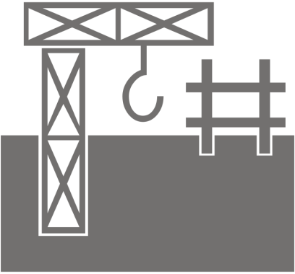
Wählen Sie!

e Baustelle

Wählen Sie!

Wählen Sie!
n

übernachten

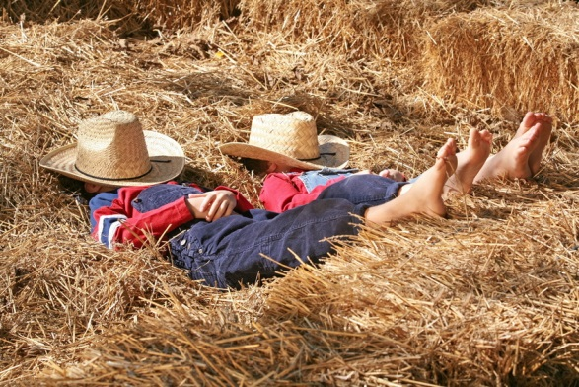

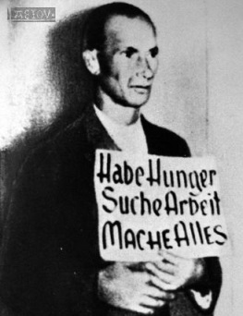
Wählen Sie!

e Arbeitslosigkeit


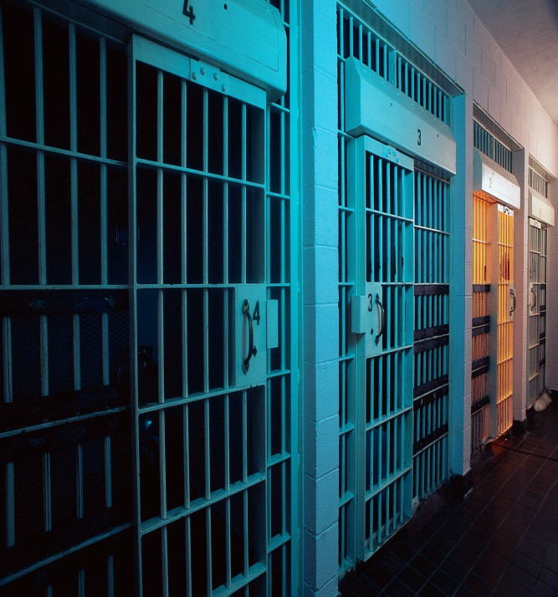
Wählen Sie!

e Ehescheidung

Wählen Sie!

s Gefängniss


Wählen Sie!

e Sucht

Wählen Sie!

e Krankheit


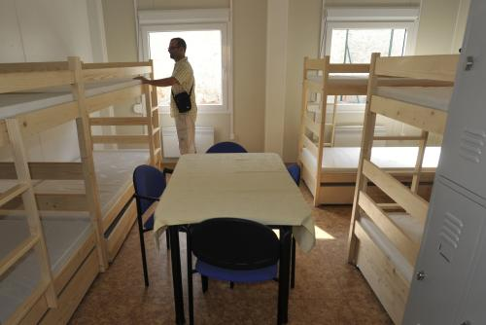
Wählen Sie!

betteln

Wählen Sie!

e Herberge

2. Ergänzen Sie die Wörter unter dem Text in die Lücken / Doplňte slova pod textem do prázdných míst.

Die Obdachlosen sind Menschen, die kein haben und auf der Straße leben. Es gibt mehrere Ursachen, warum man sein Zuhause verliert. Dazu gehören z.B.:

 langfristige

  oder Trennung vom Partner

 keine Resozialisierung nach dem Aufenthalt im

           von Alkohol und anderen Drogen
 psychische Probleme

- Die Obdachlosen auf Bänken, unter ,
in Hauseingängen, auf den Baustellen und Bahnhöfen. Langzeitobdachlose kann man heute in den meisten Großstädten sehen.
- Man kann auch zwischen „freiwilliger“ und „unfreiwilliger“ Obdachlosigkeit unterscheiden:

 Ein „ Obdachloser“ ist eine Person, die ohne feste Unterkunft von Ort zu Ort zieht und hat keinen auf die Hilfe von den Behörden.

 Ein „unfreiwillig Obdachloser“ will nicht sein. Er sucht eine Lösung seiner Situation und bemüht sich dauerhaft um ein Zuhause.

zdroje obrázků

www.office.microsoft.com

VULPES. Wikimedia Commons [online]. [cit. 25.6.2013]. Dostupný na WWW: http://commons.wikimedia.org/wiki/File:Bugac_shelter.JPG?uselang=cs

GABRIEL VANHELSING. Wikimedia Commons [online]. [cit. 25.6.2013]. Dostupný na WWW: http://commons.wikimedia.org/wiki/File:Building_Site_Silhouette.svg

